UNIVERSITÄT
BAYREUTH
Seminar „Übungen im Vortragen – PC“

2. Hauptsatz der Thermodynamik -
Entropie
Claudia Liebold, WS 08/09
Gliederung
1 Spontane und nicht spontane Prozesse 1
2 Mikro- und Makro-Zustand 2
2.1 Was ist ein Mikro-Zustand 2
2.2 Der Makro-Zustand 3
3 Ordnung 3
4 Entropie und der 2. Hauptsatz der Thermodynamik 4
5 Anwendung 4

Einstieg: Viele Dinge passieren, andere nicht. Eine Tasse mit heißen Kaffee kühlt sich vollständig auf Raum-Temperatur ab. Oder ein Parfüm expandiert vollständig im gesamten Raum. Beide Prozesse finden vollkommen selbstständig statt, aber den umgekehrten Ablauf konnte noch niemand beobachten, z. B. wird der Kaffee in einem Raum nicht immer heißer oder ein Gas nimmt plötzlich ein kleineres Volumen ein. Warum das so ist, soll dieser Beitrag klären.

Spontane und nicht spontane Prozesse
In der Natur kann man spontane und nicht spontane Prozesse unterscheiden.

spontane Prozesse | nicht spontane Prozesse
laufen ab, ohne das Arbeit verrichtet werden muss | laufen nie von selbst ab
zeigen das Bestreben von selbst abzulaufen | erst durch das Verrichten von Arbeit wird der Ablauf des Prozesses „erzwungen“
keine Aussage über die Geschwindigkeit (Bsp.: Zerfall von Benzol) | Beispiele: Komprimieren eines Gases, Temperatur-Erhöhung durch eine Heiz-Platte
meist irreversibel
Beispiele: Diffusionsvorgänge, Löse-Vorgänge, Wärme-Leitung
Tab. 1: Arten von Prozessen

Experiment: Eine endotherme Reaktion [1]
Zeitbedarf: 5 Minuten
Ziel: Entropie, Freiwilligkeit einer Reaktion
Material:

- Erlenmeyerkolben, 50 mL
- Glasstab
- All-Chem-Misst mit Thermofühler

Chemikalien:

- Bariumhydroxid-8-hydrat
CAS-Nr.: 12230-71-6
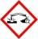 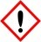 Gefahr
H302, H314, H318
P280, P305+P351+P338, P310
- Ammoniumthiocyanat
CAS-Nr.: 1762-95-4
Achtung
H302+H312+H332, H412, H318
EUH032

Durchführung: Jeweils etwa 10 g der oben genannten Stoffe als Fest-Substanz im Erlenmeyerkolben mischen, dabei die Temperatur messen und den Geruch prüfen.
Beobachtung: Die Temperatur sinkt bis ca. -30°C
Quelle: Häusler, K.; Rampf, H.; Reichelt, R.: Experimente für den Unterricht, Oldenbourg, München 1991
Diskussion: Auch eine endotherme Reaktion kann spontan ablaufen. Die Entropie dieser Reaktion steigt, da aus zwei hoch geordneten Fest-Körpern, eine weniger geordnete flüssige Phase entsteht, sowie das ungeordnete Gas Ammoniak.
Reaktionsgleichung
$$\text{Ba}{\left(\text{OH}\right)}_{\text{2}}\text{(s)*8}{\text{H}}_{\text{2}}\text{O + 2} {\text{NH}}_{\text{4}}\text{SCN(s) →} {\text{Ba}}^{\text{2+}}\text{(}\text{aq}\text{) + 2} {\text{SCN}}^{\text{-}}\text{(}\text{aq}\text{) + 2} {\text{NH}}_{\text{3}}\text{(g) + 10}{\text{H}}_{\text{2}}\text{O(l)}$$

Mikro- und Makro-Zustand
Natur hat die Tendenz Materie und Energie ungeordnet zu verteilen. Diese Tendenz ist die natürliche Triebkraft von spontanen Prozessen. Die natürliche Richtung von Prozessen ist immer die ungeordnete Bewegung. Dies bedeutet, dass sich ein Gas immer von allein im ganzen Raum verteilen wird, jedoch nie selbstständig sein Volumen reduziert. Um dieses Phänomen besser verstehen zu können, betrachtet man den Mikro- und Makro-Zustand von Prozessen.

Was ist ein Mikro-Zustand
Unter Mikro-Zustand versteht man jede mögliche Anordnung aller Teilchen eines Systems.
Beispiel:
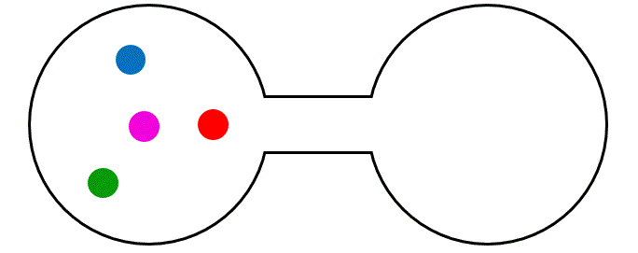
Abb. 1: Gefäß mit Teilchen [nach 17]
Gegeben seien zwei miteinander verbundene Gefäße. In diesen befinden sich vier voneinander unterscheidbare Teilchen. Diese Teilchen können sich frei zwischen den Gefäßen hin und her bewegen.
Welche Verteilung der Teilchen ist möglich?
- linkes Gefäß: leer; rechtes Gefäß: blau, schwarz, rot, magenta
- linkes Gefäß: rot, rechtes Gefäß: blau, schwarz, magenta
- usw.
Insgesamt können sich die vier Teilchen auf zwei mögliche Orte verteilen. Bedeutet es gibt insgesamt 2⁴ Möglichkeiten, dies entspricht 16 Mikro-Zuständen. Jede einzelne Möglichkeit entspricht einem Mikro-Zustand. Im Makro-Zustand betrachtet man nicht jedes einzelne Teilchen, sondern das Verhältnis der Teilchen zwischen linken und rechten Gefäß, dabei sind die Teilchen nicht mehr voneinander zu unterscheiden.

Der Makro-Zustand
- rechtes Gefäß: 4 Teilchen; linkes Gefäß: leer
- rechtes Gefäß: leer, linkes Gefäß: 4 Teilchen
- usw.
Daraus ergeben sich insgesamt 5 mögliche Makro-Zustände. Unter Makro-Zustand versteht man die Anhäufung von Molekülen (Atomen) in einem geschlossenen System.

Ordnung
Jeder meint intuitiv zu wissen was Ordnung ist!
Dabei besteht jedoch das Problem dem Ordnungszustand eine bestimmte Zahl zu zu ordnen. Der Grad der Unordnung eines Systems ist durch die Zahl Omega, der möglichen Zustände charakterisiert. Hat nun der Schreibtisch auf der Abbildung den Ordnungszustand 18 oder doch nur 0,2? Festgelegt wurde, dass bei Mikro-Zuständen die maximale Ordnung eines Systems bei Omega = 1 liegt. Anhand des Beispiels einer Bibliothek soll die Problematik verdeutlicht werden.
Falls jedes Buch alphabetisch geordnet an seinen richtigen Platz steht, so besitzt der Ordnungszustand den Wert 1. Wenn nun ein Leser ein Buch wegnimmt und an falscher Stelle zurück legt, ist der angenommene Wert für Omega = N. Würden alle Bücher ungeordnet verteilt worden sein, es somit maximale Unordnung gebe, dann nimmt Omega den Wert N! an. Dieser Wert wird schnell sehr groß und somit unpraktisch zu handeln. Bei einer Bibliothek mit nur 10 Büchern läge der Wert bei 3,6 · 106 Möglichkeiten. Um die Ordnungszahl besser handhaben zu können, wird von Omega der Logarithmus gezogen und mit der Boltzmann- Konstante „k_{B}“ multipliziert. Dadurch erhält man eine Zahl der Größenordnung 1. Diese Berechnung ist als die statistische Definition, oder auch mikroskopische Definition der Entropie „S“, dabei ist die Entropie ein thermodynamisches Maß für den Grad der Unordnung.
$$\text{S =} \text{ln}{\text{Omega}}\text{ *} {\text{k}}_{\text{B}}$$
mikroskopische Definition Entropie

Entropie und der 2. Hauptsatz der Thermodynamik
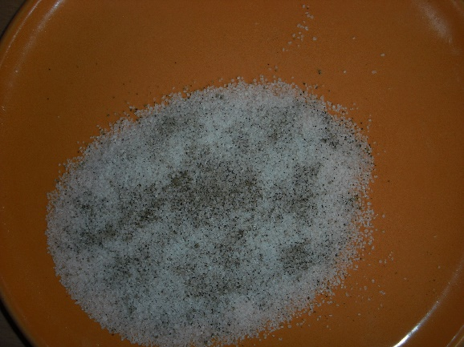
Abb. 2: Mischung aus Salz und Pfeffer
Von selbst nimmt Unordnung nicht ab. Analog dazu wird Entropie in einem geschlossenen System niemals kleiner.
2. Hauptsatz der Thermodynamik:
ΔS >=0
In einem geschlossenen System steigt die Entropie, wenn ein spontaner Prozess stattfindet. Auch die Entropie des Universums hat das Bestreben zu zunehmen. Mittels der mikroskopischen Definition kann man bereits jetzt die Entropie berechnen, wenn alle atomaren Größen bekannt sind. Jedoch liefert diese Definition keine Messvorschrift, dazu benötigt man die makroskopische bzw. thermodynamische Definition der Entropie:
$$\text{ΔS = }\frac{{\text{q}}_{\text{rev}}}{\text{T}}$$
Die Entropie-Änderung ΔS einer Substanz ergibt sich aus dem Quotienten der zugeführten reversiblen Wärme q_{rev} und der Temperatur T bei der der Prozess abläuft.

Anwendung
Eine Beispiel für die technische Umsetzung des 2. HS der Thermodynamik findet man in der Funktionsweise von Wärme-Pumpen. Eine Wärme-Pumpe ist funktional gesehen die Umkehr einer Wärmekraft-Maschine, mit der man sowohl kühlen als auch heizen kann. Hier seien einige Anwendungsbeispiele genannt: Kühl- und Gefrierschrank, Klimaanlagen und bei der Kunsteis-Herstellung. Neben der Kühl-Funktion erfolgt die Erzeugung von Wärme in einer Wärmepumpen-Heizung aus der Luft, Erde oder dem Wasser. Eine Wärme-Pumpe ist also eine Maschine die Entropie aus einem System mit niedrigerer Temperatur in ein System höherer Entropie „pumpt", dies geschieht unter Zufuhr von meist elektrischer Energie.
In der aktuellen Umwelt-Diskussion spielt eine sparsame und schadstoffarme Energie-Gewinnung eine immer größer werdende Rolle, so dass nun die Wärmepumpen-Heizung näher betrachtet werden soll.
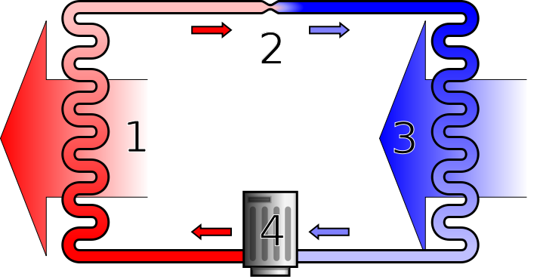
Abb. 3: Wärmepumpen-Heizung [16]
Funktionsweise:
Grundsätzlich ist zu sagen, dass das Arbeitsmittel in dieser Wärme-Pumpe bei Raum-Temperatur einen gasförmigen Aggregat-Zustand besitzt. Im Verdampfer erfolgt die Aufnahme von Wärme-Energie aus der Umgebung (Erd-Wärme), dadurch verdampft das Arbeitsmittel. Auf seinen weiteren Weg kommt es in den Kompressor, in dem das Gas stark komprimiert wird. Der Kompressor wird mittels elektrischer Energie betrieben. Durch diese Druck-Erhöhung steigt die Temperatur des Arbeitsmittels an. Im nachfolgenden Bestandteil , dem Kondensator findet wiederholt ein Aggregatzustandswechsel statt (gasförmig - flüssig), die dabei freiwerdende Wärme wird an die Umgebung abgegeben. Das Arbeitsmittel fließt nun weiter durch das Expansionsventil, in dem ein starker Druck- und Temperatur-Abfall stattfindet. Es besitzt nun wieder seine Ausgangsbedingungen und der Kreislauf beginnt von vorn.
Zusammenfassung: fehlt.
Abschluss: Physik in der Märchen-Welt
Auch der Märchenwelt ist bekannt, dass viel Energie benötigt wird, um eine hohe Entropie zu verkleinern. Aschenputtel gelingt dies mit Hilfe der von ihr herbeigerufenen Tauben: „...die guten ins Töpfchen, die schlechten ins Kröpfchen."
Abb. 4: Aschenputtel [15]

Quellen:
- http://daten.didaktikchemie.uni-bayreuth.de/experimente/standard/schulversuche.pdf, endotherme Reaktion, 25.09.2020)
- http://www.pohlig.de/Physik/PhysicsMeetsChemistry/Vortraege/Entropie.pdf; 09.02.10, Quelle verschollen, 25.09.2020
- http://www.physi.uni-heidelberg.de/~eisele/lehrer/huefner.pdf; 09.02.10, Quelle verschollen, 25.09.2020
- http://www.madeasy.de/2/entropie.htm#ord; 09.02.10; Quelle verschollen, 25.09.2020
- http://www.quanten.de/entropie.php; 09.02.10
- http://de.wikipedia.org/wiki/Entropie_(Thermodynamik); 10.02.10
- http://www.uni-koblenz.de/~odsleis/lehrplan-physik/handreichungentropie.pdf; 13.01.09, Quelle verschollen, 25.09.2020
- http://www.physikdidaktik.uni-karlsruhe.de/skripten/thermod.pdf;09.02.10, Quelle verschollen, 25.09.2020
- http://www.job-stiftung.de/pdf/skripte/Stoffdynamik/2.pdf; 09.02.10, Quelle verschollen, 25.09.2020
- http://www.tagesspiegel.de/magazin/wissen/Luftballons;art304,2694738; 09.02.10
- http://www.uni-protokolle.de/Lexikon/Thermodynamik.html 09.02.10, Quelle verschollen, 25.09.2020
- http://www.physik4you.de/Entropie/Material/Waermelehre_Entropie.ppt; 09.02.10, Quelle verschollen, 25.09.2020
- http://www.waermepumpe.de/index.php?id=10; 09.02.10, Quelle verschollen, 25.09.2020
- http://www.systemdesign.ch/index.php?title=W%C3%A4rmepumpe; 09.02.10
- http://de.grimmbilder.wikia.com/wiki/Datei:Aschenputtel_Gisela_Gottschlich.jpg; 15.02.2017 Autor: Gisela Gottschilch
- https://de.wikipedia.org/wiki/W%C3%A4rmepumpe#/media/File:Heatpump2.svg; 15.02.2017
- http://www.madeasy.de/2/mikmak.gif ; 16.02.10 Quelle verschollen, 25.09.2020
- Wicke, E.: Einführung in die Physikalische Chemie II, Akademische Verlagsgesellschaft, Frankfurt a.M., 1972
- Atkins, P.: Physikalische Chemie, Wiley-VCH Verlag, Weinheim, 2001
- Moore, W.: Grundlagen der Physikalischen Chemie, de Gruyter Berlin, New York, 1990
- Häfner, W.: Vorlesungsskript Physikalische Chemie, Universität Bayreuth, 2003.

